ПРОКУРАТУРА ТЮМЕНСКОЙ ОБЛАСТИ
ОТДЕЛ ПО РАССЛЕДОВАНИЮ ОСОБО ВАЖНЫХ ДЕЛ

ФОТОТАБЛИЦА
К протоколу проверки показаний на месте свидетеля Герасимова А.А. от 25.06.2003г.
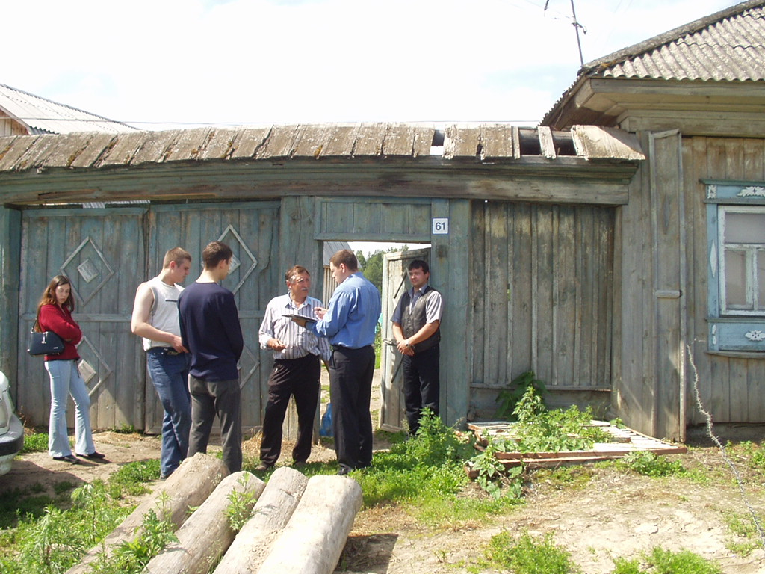
№ 1. Дом № 61 по ул.Ирбитской д.Каменка Тюменского района
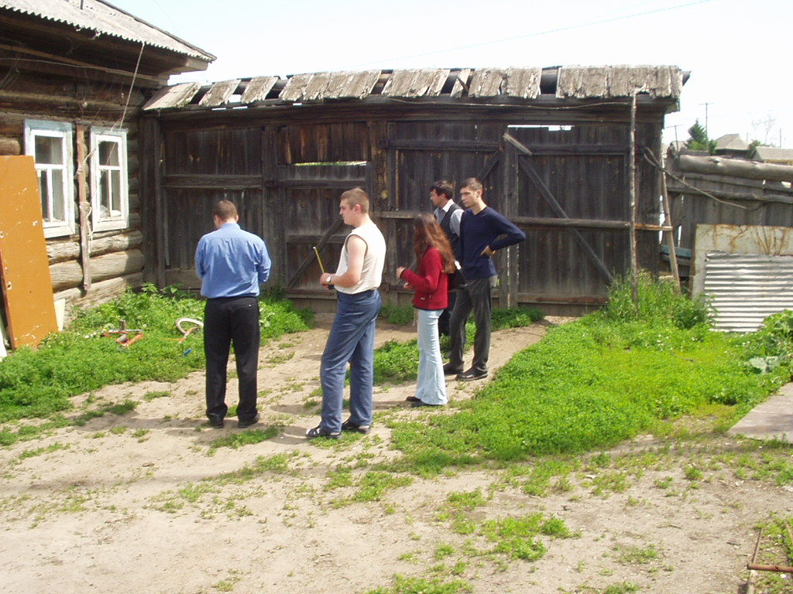
№ 2. Двор дома.

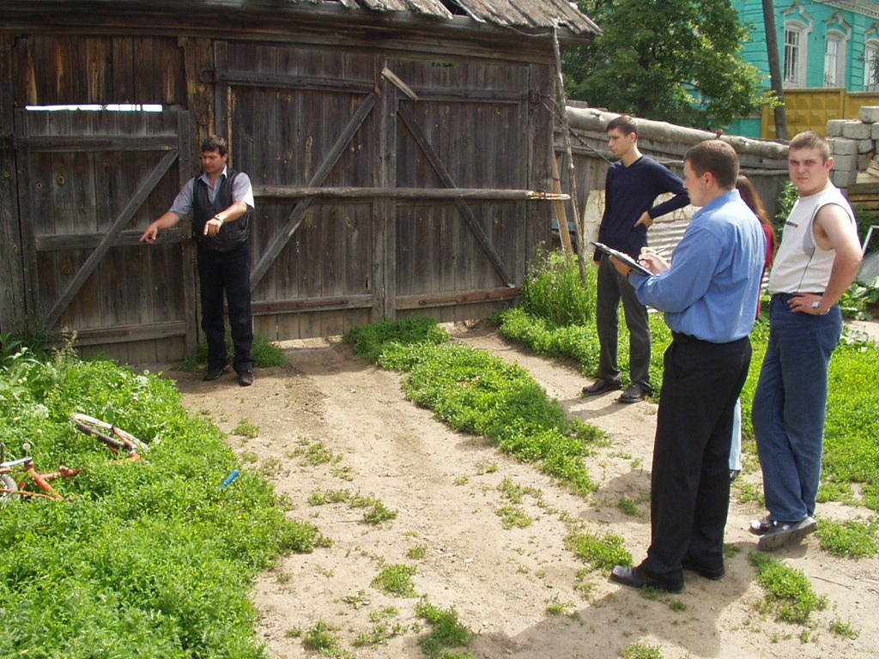
№ 3. Свидетель Герасимов А.А. указывает местонахождение а/м ВАЗ 21099

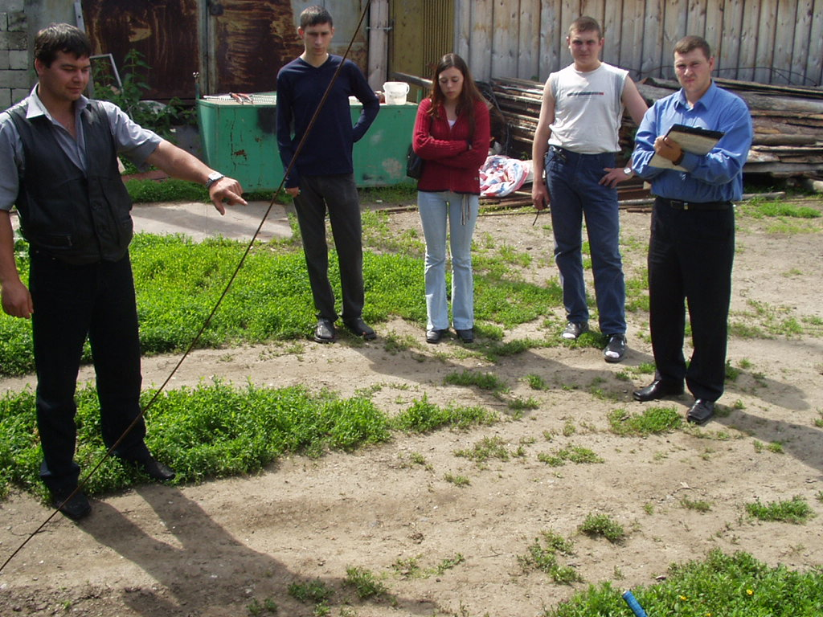
№4 Свидетель Герасимов указывает местонахождение а/м ВАЗ 2123 НИВА

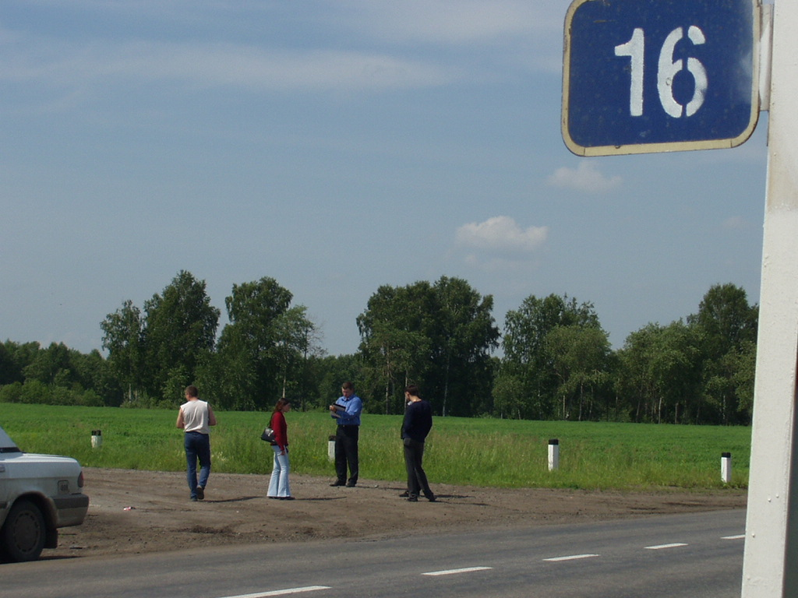
№ 5. Общий вид дорожного «кармана» на 16 км автодороги Тюмень-Ирбит

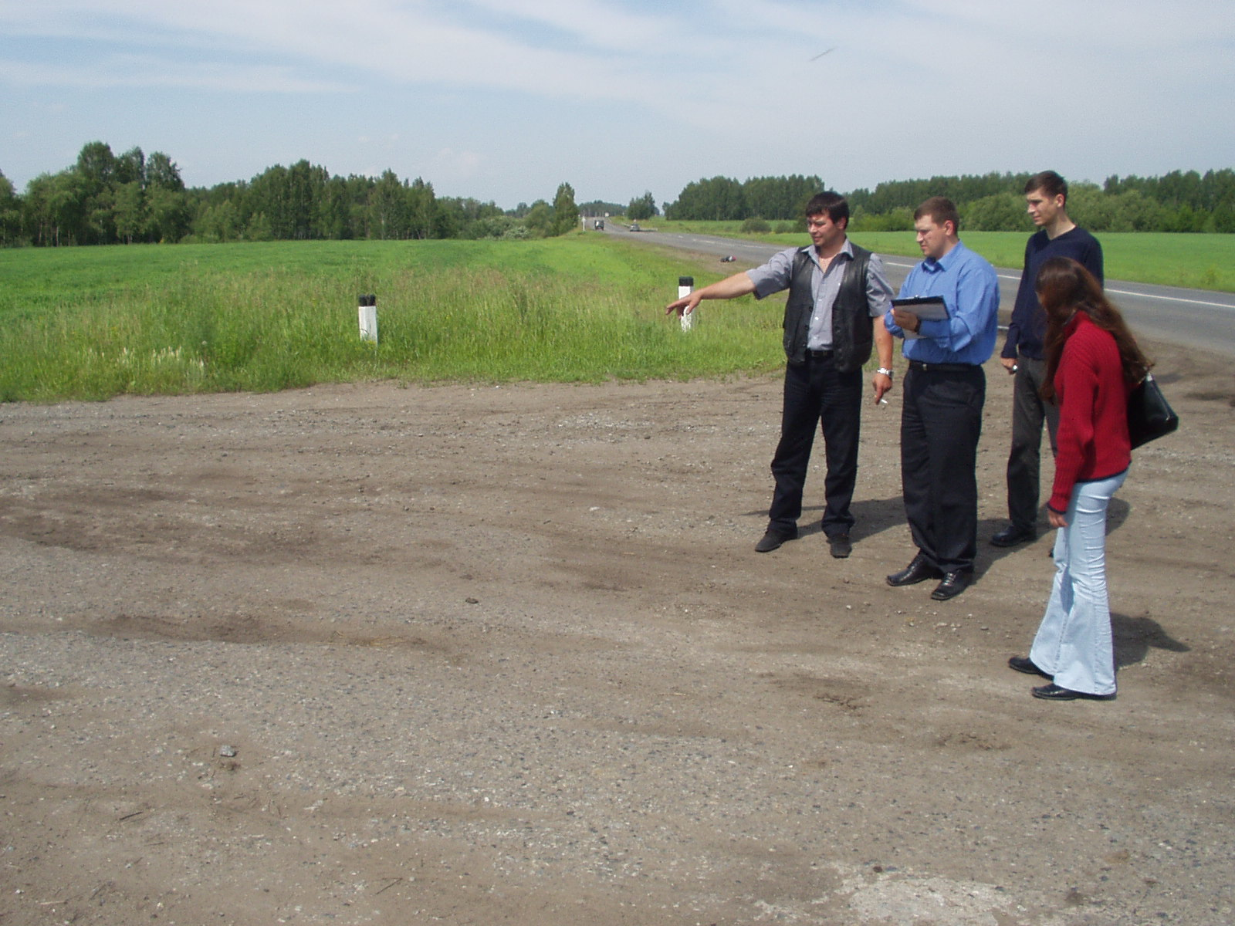
№ 6. Свидетель Герасимов указывает местонахождение, а/м ВАЗ 2123 НИВА

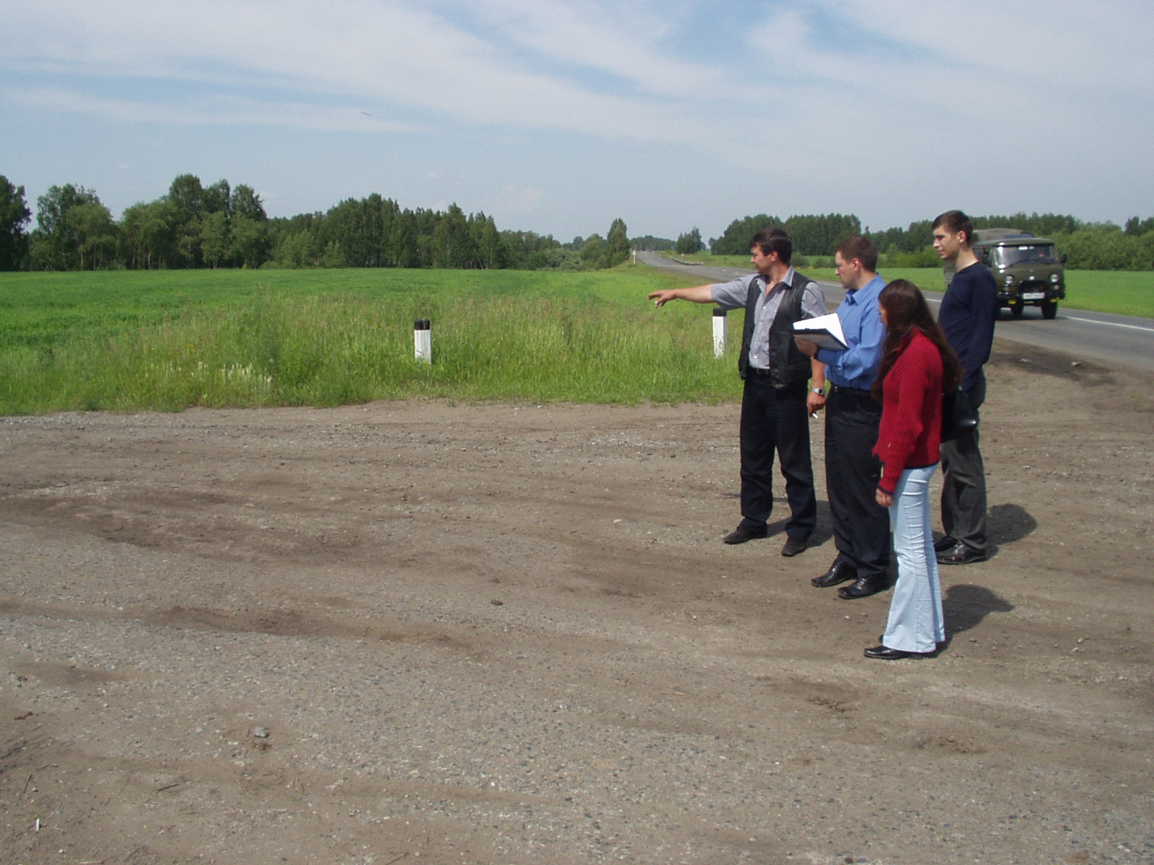
№ 7. Свидетель Герасимов указывает местонахождение а/м ВАЗ 21099
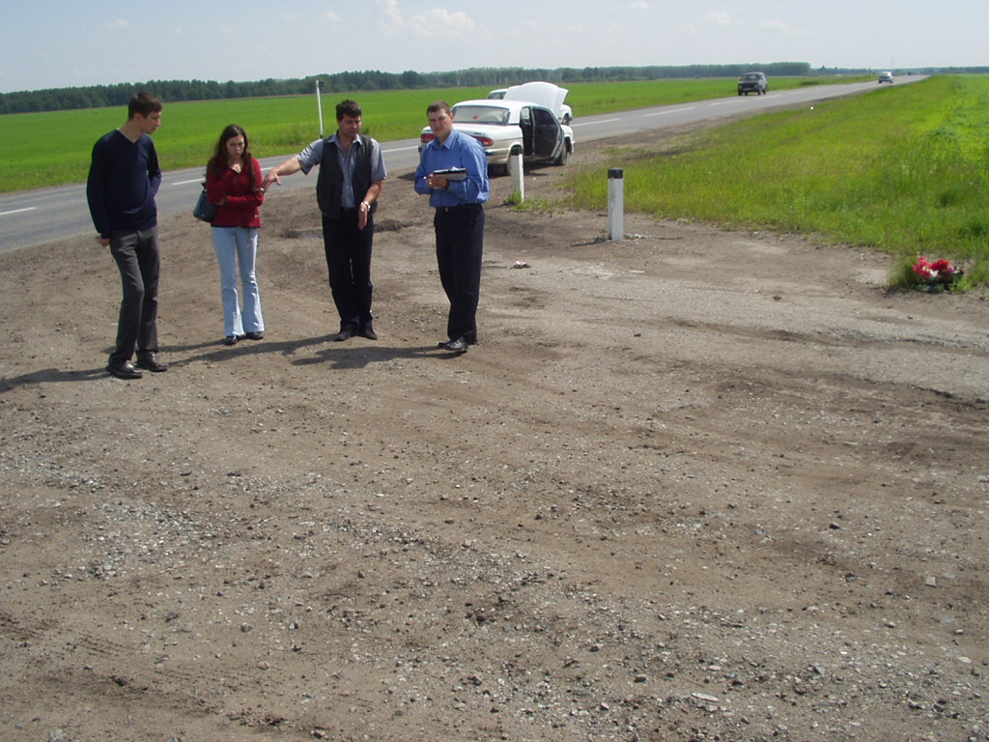
№8. Свидетель Герасимов указывает местонахождение патрульной а/м ВАЗ 2106

